
PERKUMPULAN GEMA PENDIDIKAN NASIONAL 17 AGUSTUS 1945 BANYUWANGI
UNIVERSITAS 17 AGUSTUS 1945 BANYUWANGI
UKM PILAR BANGSA
Jalan Adi Sucipto No. 26 Banyuwangi | Telp. (0333) 411248 | (0333) 416440 | Fax. (0333) 416440
Email. untagbwi@untag-banyuwangi.ac.id | www.untag-banyuwangi.ac.id

Nomor : 056/UKM14/HM/XI/2025 Banyuwangi, 4 November 2025
Lampiran : 1
Perihal : Surat Permohonan

Kepada
Yth. Wakil Rektor 1 Bidang Akademik, Kemahasiswaan,
Alumni, dan Kerjasama
Universitas 17 Agustus 1945 Banyuwangi
di-
Tempat

Dengan Hormat,
Sehubungan dengan kegiatan penelitian yang akan dilaksanakan oleh UKM PILAR BANGSA Universitas 17 Agustus 1945 Banyuwangi, kami bermaksud untuk melaksanakan pembagian Pre-test, Post-test dan kuisioner tentang “EFEKTIFITAS PERKULIAHAN KAJIAN PEMIKIRAN KEBANGSAAN INDONESIA SEBAGAI MATA KULIAH PENCIRI UNTUK MENINGKATKAN PEMAHAMAN WAWASAN KEBANGSAAN MAHASISWA DI UNIVERSITAS 17 AGUSTUS 1945 BANYUWANGI’’ kepada mahasiswa yang sedang menempuh mata kuliah Kajian Pemikiran Kebangsaan Indonesia. Kegiatan ini merupakan bagian dari program kerja Wakabid Riset dan Penelitian. Sehubungan dengan hal tersebut, kami memohon izin kepada Bapak Wakil Rektor untuk dapat melaksanakan kegiatan pembagian Pre-test, Post-test dan kuisioner penelitian kepada mahasiswa di lingkungan Universitas 17 Agustus 1945 Banyuwangi.

Link Pre-test : https://bit.ly/Pre-testPilarBangsa
Link Post-test : https://bit.ly/Post-testPilarBangsa
Link Kuesioner : https://bit.ly/KuesionerPilarBangsa

Demikian surat permohonan ini kami sampaikan. Atas perhatian dan izin yang diberikan, kami ucapkan terima kasih.

Hormat Kami, Mengetahui,
Ketua UKM Pilar Bangsa Pembina UKM Pilar Bangsa

Lidia Yesa Mega W Sahru Romadloni, M.Pd
NIM.31.23.7505 NIPP. 17845.13.17259

NB : Mohon mengisi Pre-test maksimal Tanggal 12 November 2025 Pukul 23.00 WIB

Link Pre-test bisa diakses dibawah ini:
https://bit.ly/Pre-testPilarBangsa

Link Post-test bisa diakses dibawah ini:
https://bit.ly/Post-testPilarBangsa

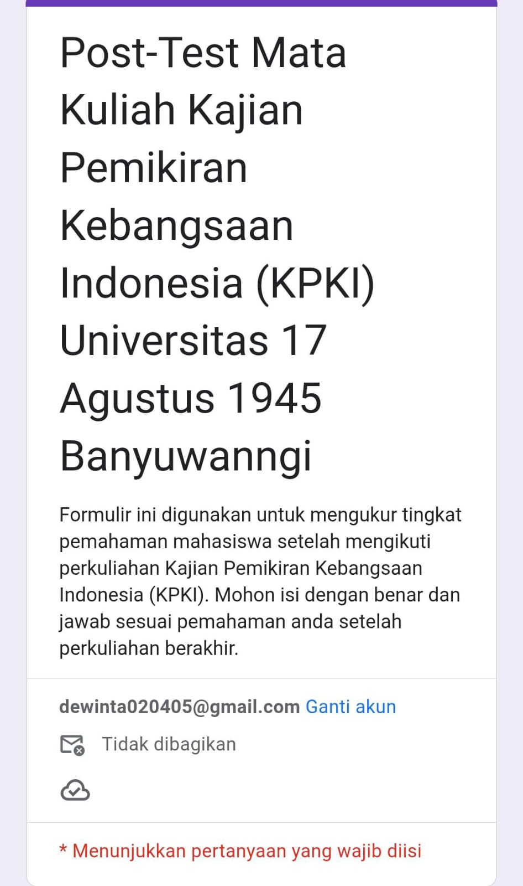
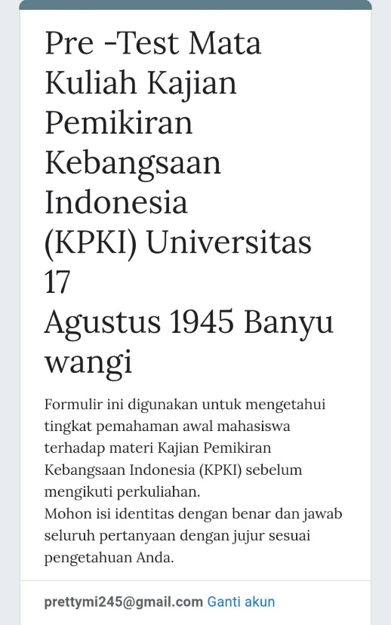

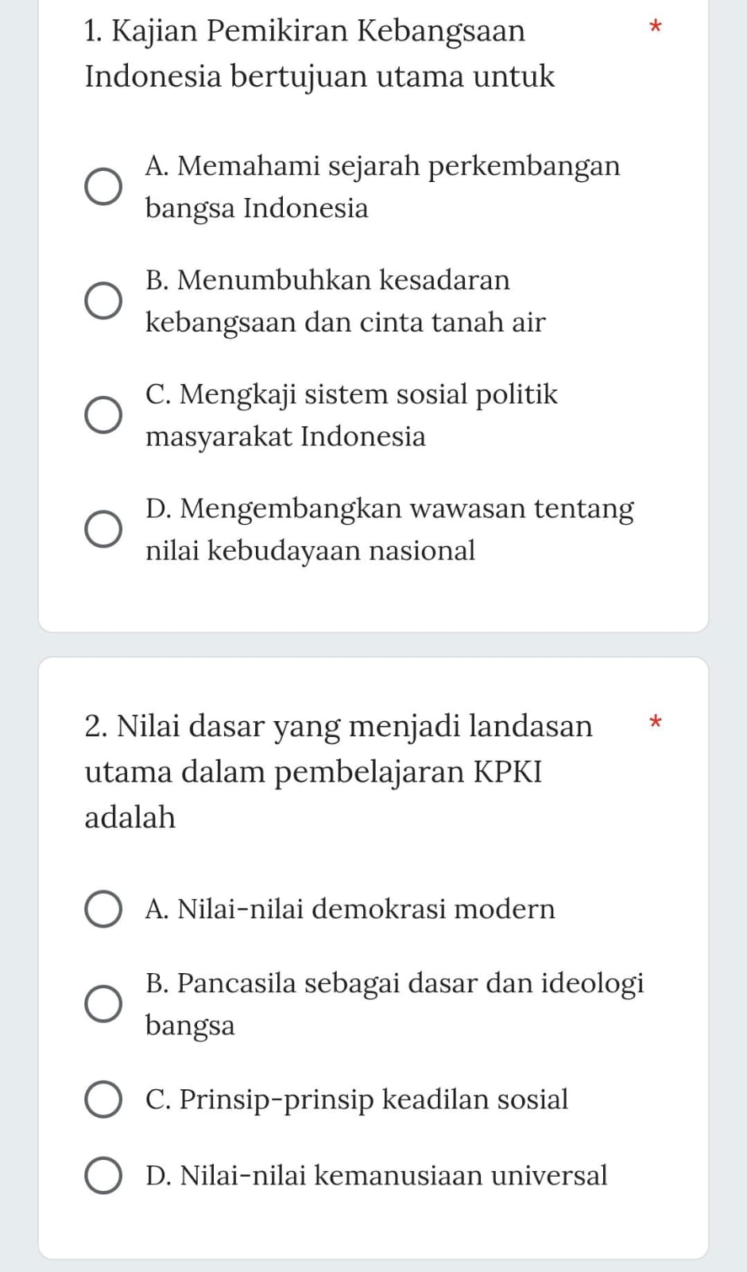
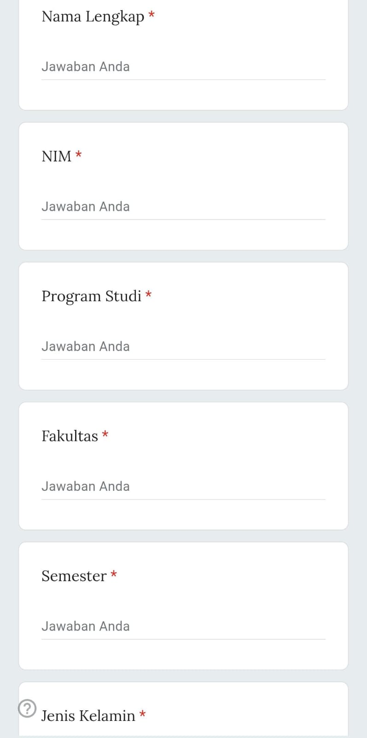
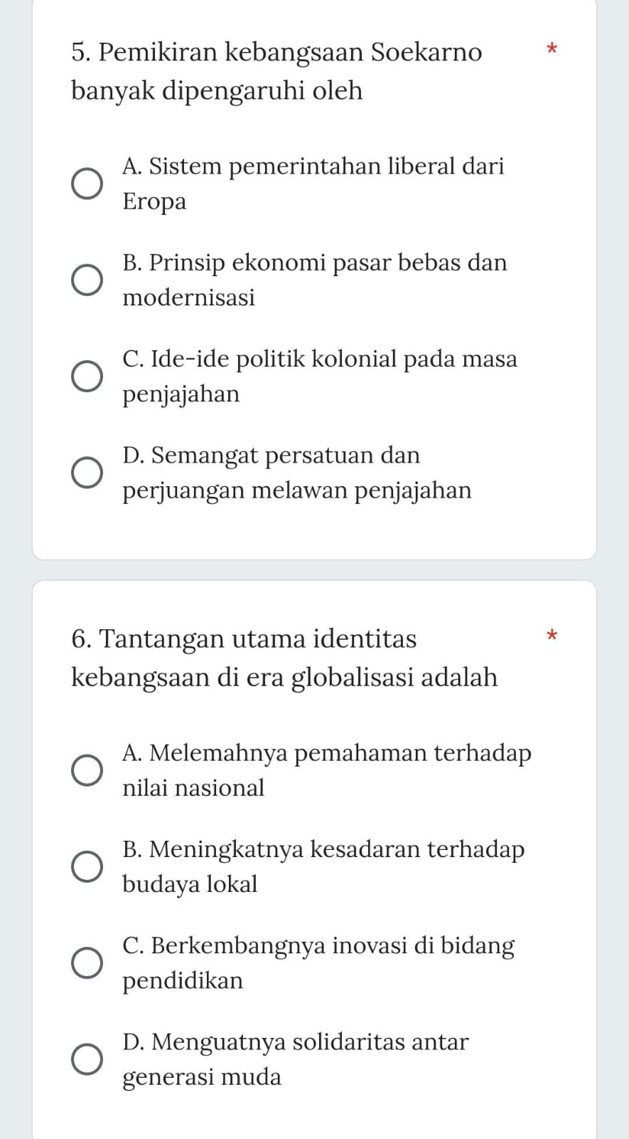
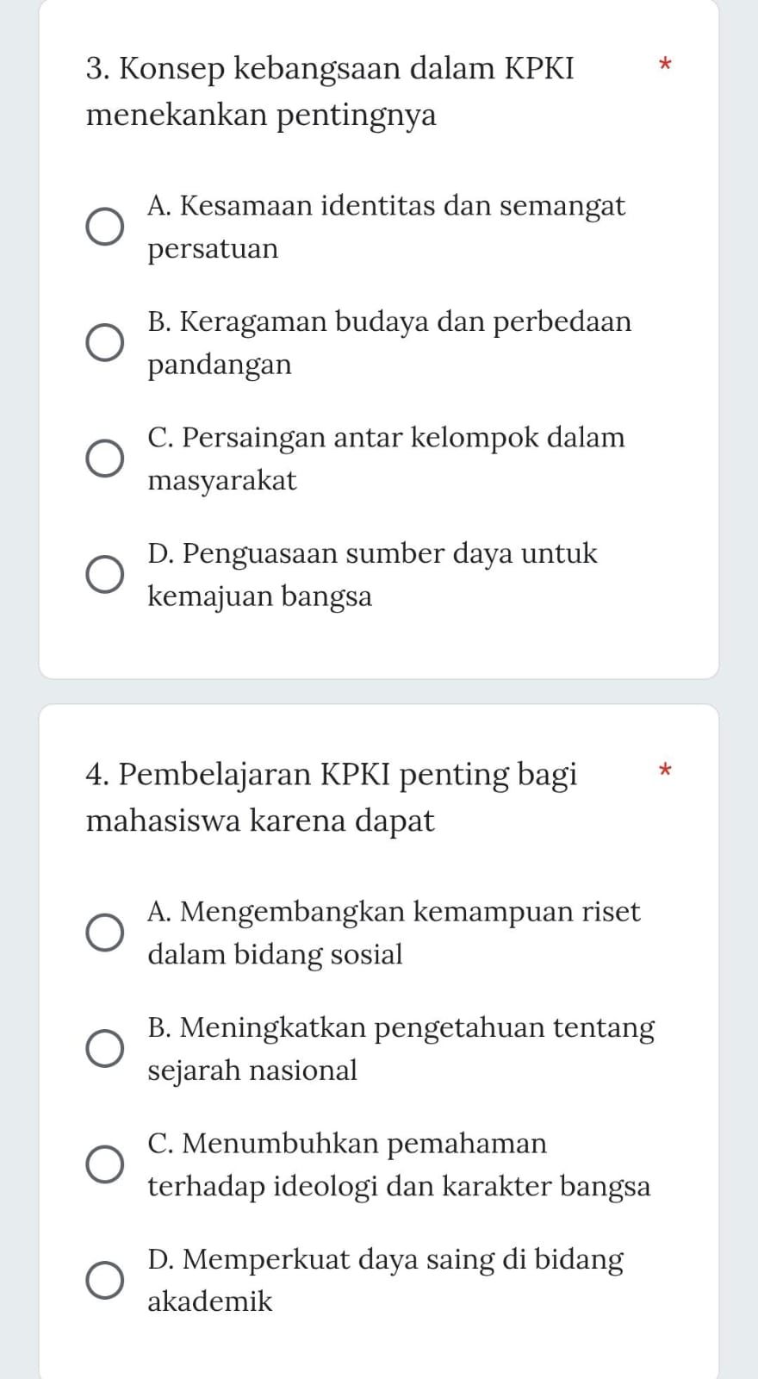

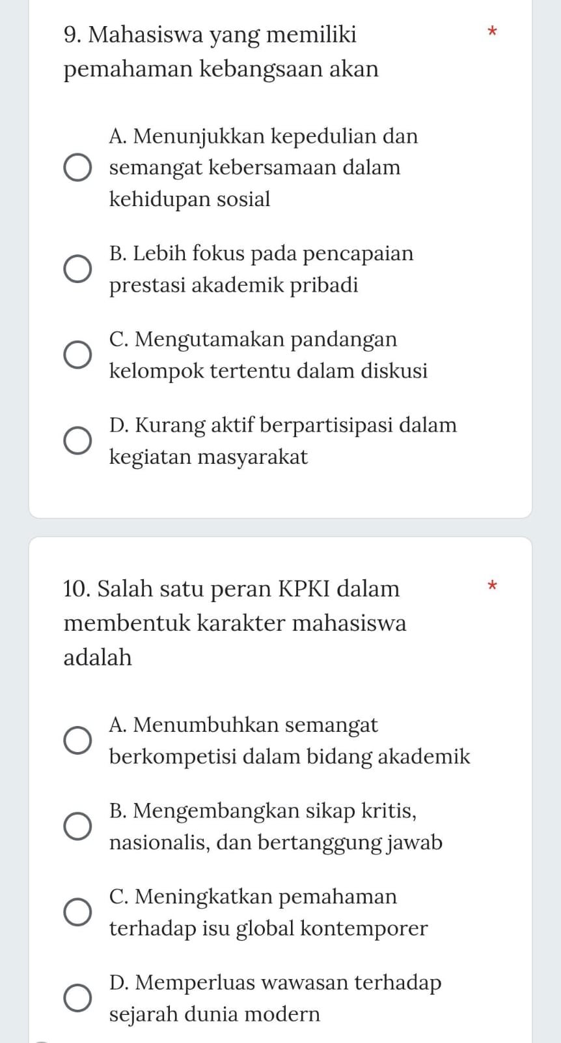
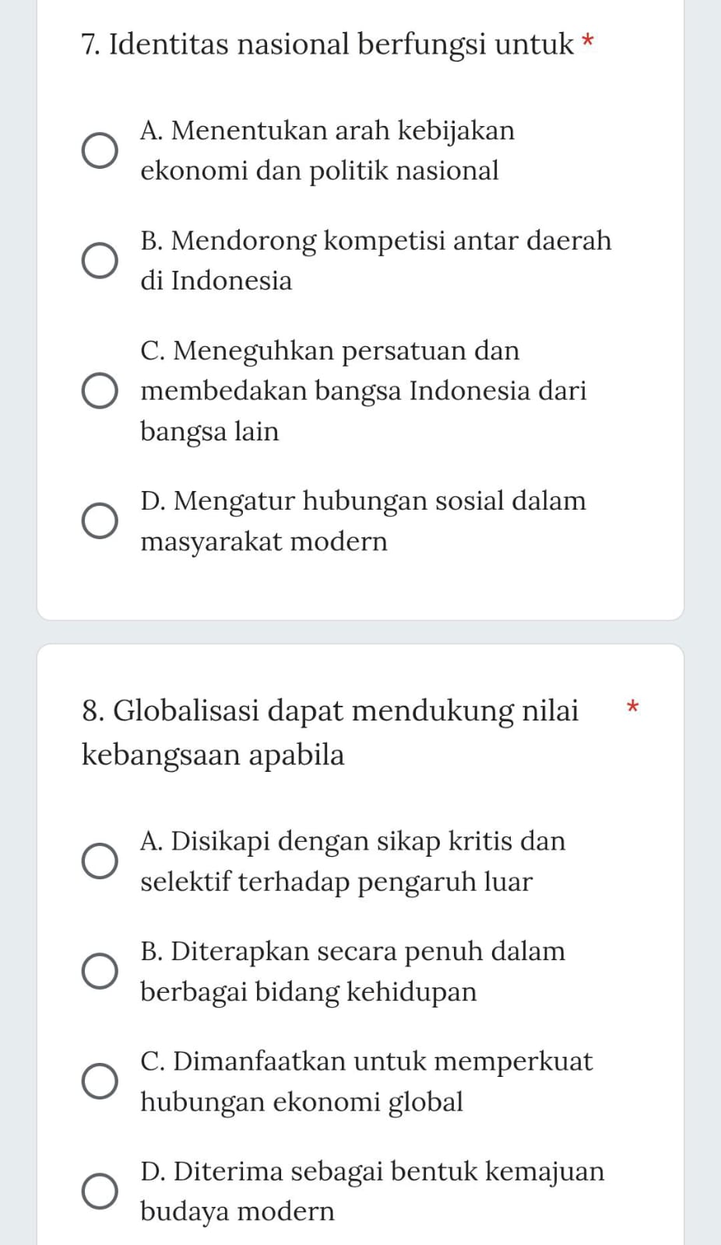

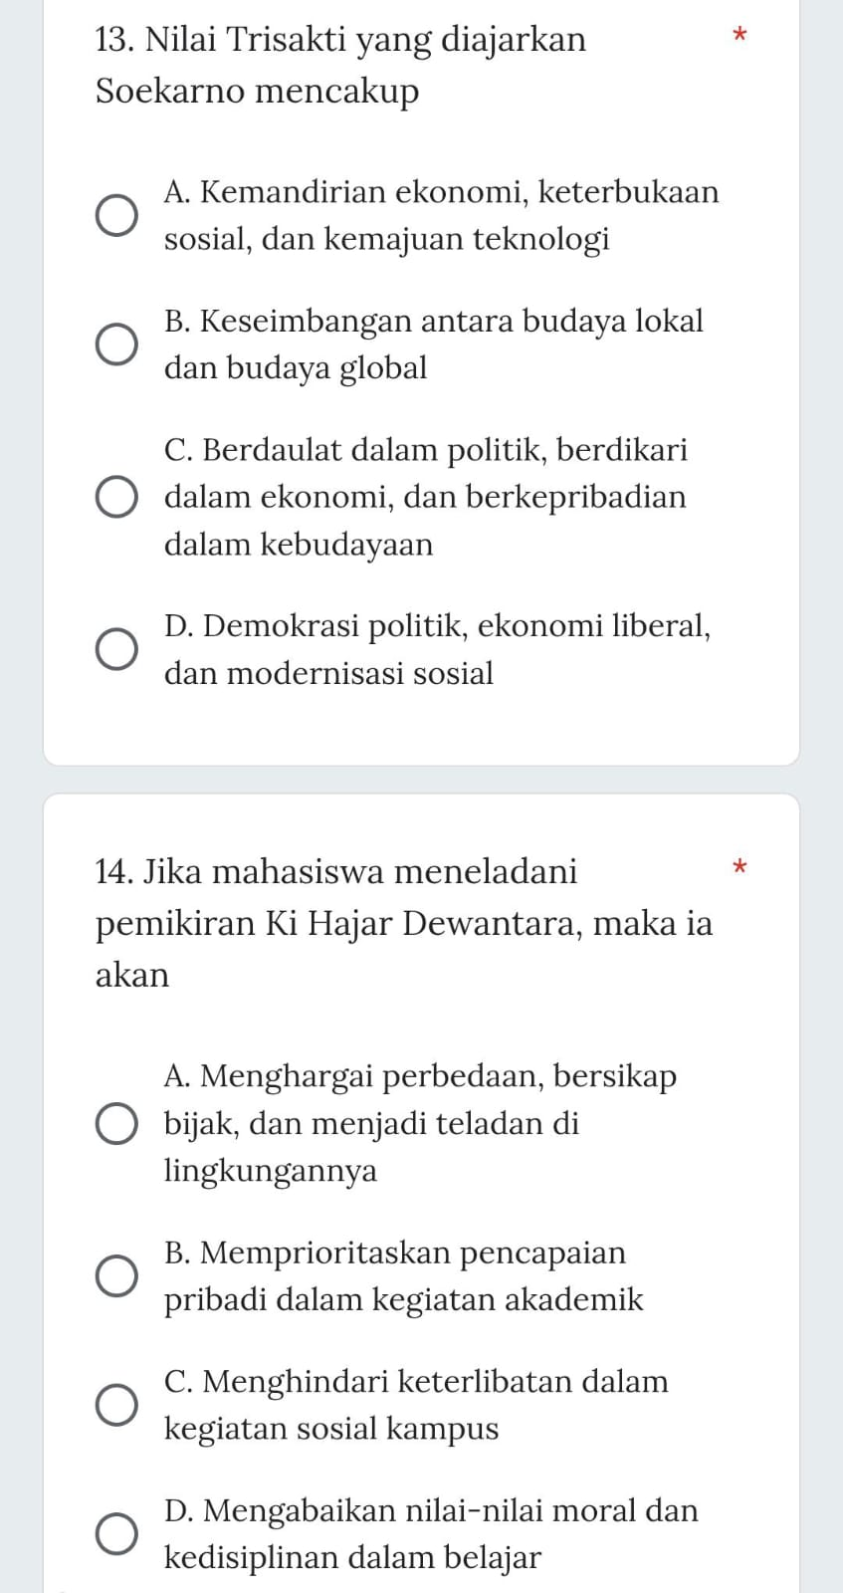
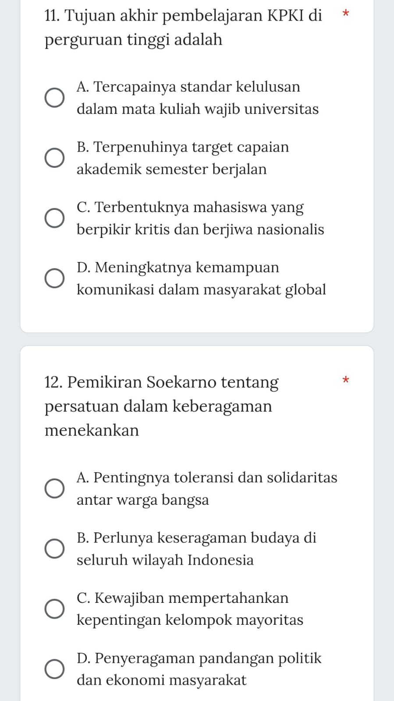

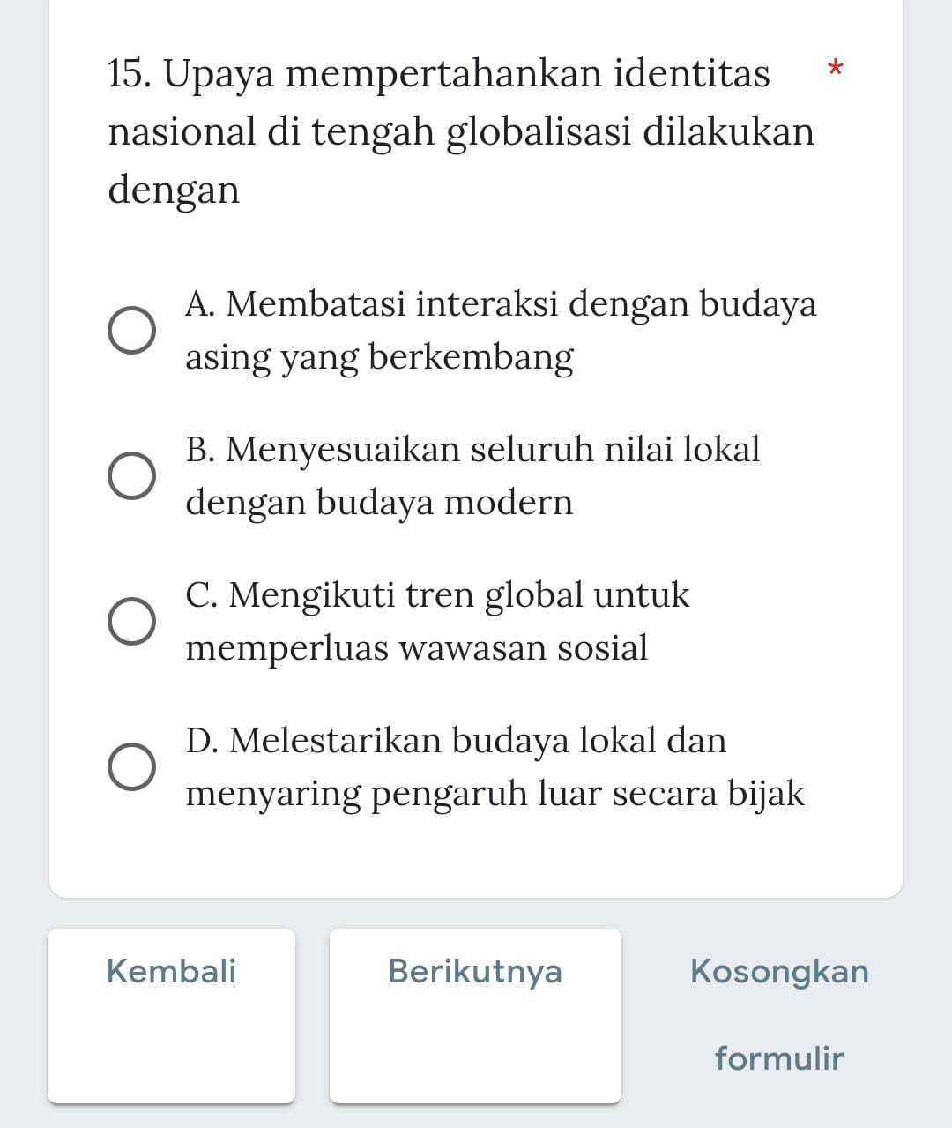

Link Kuesioner bisa diakses dibawah ini:
https://bit.ly/KuesionerPilarBangsa


